# BAB IV Hasil dan Pembahasan

## Deskripsi Sistem

Penelitian ini ditujukan membuat system informasi berbasis web yang bertujuan untuk merekomendasikan makanan dari kandungan empat kriteria yang dimiliki yang berfungsi memudahkan member untuk memilih asupan konsumsi sesuai dengan tujuan yang telah ditentukan.

Berikut beberapa fungsi yang tersedia didalam system informasi yang dibuat:

1. Fungsi Kelola Rekomendasi makanan

Fungsi kelola makanan merupakan proses ditampilkannya informasi daftar makanan yang telah direkomendasikan oleh admin untuk member gym supaya lebih cepat dari segi progress tercapainya tujuan.

1. Fungsi Kelola Makanan

Fungsi kelola makanan merupakan proses pengelolaan makanan yang dipilih oleh member melalui database ataupun inputan sendiri yang akan disimpan kemudian diproses dengan perhitungan algoritma sehingga muncul hasil rekomendasi dari makanan yang dipilih.

1. Fungsi Kelola Admin dan member

Fungsi kelola admin dan member hanya dapat diakses oleh admin yang berfungsi untuk menambah data user dangan akses yang telah ditentukan oleh super admin.

1. Fungsi Log Pengunjung

Kelola log pengunjung menapilkan riwayat dari kunjungan setiap harinya oleh member ataupun umum.

1. Fungsi Kelola Kriteria

Kelola kriteria admin dapat memperbarui pembobotan kriteria pada makanan yang disesuaikan dengan standart yang telah ditentukan oleh admin dari Rainbow Gym Semarang.

1. Fungsi Kelola Event

Event tiap bulan dibuat oleh admin pada fungsi ini untuk menarik dan menambah tingkat kunjungan gym.

1. Fungsi Kalkulator Sehat

Fitur tambahan yang disediakan pada website yang berfungsi untuk menghitung kebutuhan kalori tiap harinya berdasarkan kondisi pengunjung website.

## Pengujian SAW (*Simple Additive Weighting*)

Data yang digunakan dalam penelitian adalah data dari database rainbow gym. Data ini memiliki beberapa atribut yaitu nama, jumlah kalori, jumlah karbohidrat, jumlah lemak dan jumlah protein. dari data tersebut pembobotan kriteria dibentuk sesuai dengan tujuan yang ingin dicapai yaitu menurunkan massa tubuh, mempertahankan massa tubuh atau memningkatkan massa tubuh.

Pada pengujian dari metode SAW memiliki tahapan yang dilalui untuk memperoleh hasil dari normalisasi pembobotan, tahapannya yaitu penentuan alternatif, normalisasi tiap kriteria dan tahap perankingan.

### Penetuan Alternatif Data

Pembuatan matrik dilakukan dengan menggabungkan data kriteria dengan data alternatif.

Data alternatif yang digunakan sebagai berikut:

|  |  |
| --- | --- |
| **No** | **Nama Makanan** |
| 1 | Dada Ayam 100g |
| 2 | Dada Ayam Goreng 100g |
| 3 | Putih Telur |
| 4 | Putih Telur 100g |
| 5 | Telur Ceplok |
| 6 | Telur Goreng |
| 7 | Telur Orak-arik |
| 8 | Tahu Goreng 1 buah |
| 9 | Tempe Goreng 1 Buah |
| 10 | Tempe Mendoan |
| 11 | Sambal Goreng Kentang 100 gram |
| 12 | Perkedel Kentang |
| 13 | Sate Ayam 1 Tusuk |
| 14 | Sate Padang |
| 15 | Burger Daging Ayam |
| 16 | Pisang Sedang (18-20 cm) |
| 17 | Pisang Kecil (15 -17,5 cm) |
| 18 | Mangga |
| 19 | Jeruk |
| 20 | Brownies 2 potong |
| 21 | Wortel 1 potong |
| 22 | Jagung (besar) |
| 23 | Melon |
| 24 | Salad Campur(1 mangkok) |
| 25 | Salad Kentang (1 mangkok) |

Dan dibuat simbol “A” untu memudahkan proses normalisasi dan ditambahkan komposisi dari kriteria makanan yang diteliti menjadi:

|  |  |  |  |  |  |
| --- | --- | --- | --- | --- | --- |
| **No** | **Nama Makanan** | **Jumlah Kalori (kkal)** | **Jumlah Karbohidrat (g)** | **Jumlah Lemak (g)** | **Jumlah Protein (g)** |
| 1 | A1 | 195 | 0 | 7,72 | 29,65 |
| 2 | A2 | 216 | 0 | 9,1 | 31,67 |
| 3 | A3 | 17 | 0,24 | 0,69 | 3,69 |
| 4 | A4 | 52 | 0,73 | 0,17 | 3,69 |
| 5 | A5 | 92 | 0,4 | 7,04 | 6,27 |
| 6 | A6 | 89 | 0,43 | 6,76 | 6,24 |
| 7 | A7 | 101 | 1,34 | 7,45 | 6,76 |
| 8 | A8 | 35 | 1,36 | 2,62 | 2,23 |
| 9 | A9 | 192 | 10,15 | 12,93 | 11,31 |
| 10 | A10 | 200 | 3,81 | 3,83 | 3,63 |
| 11 | A11 | 102 | 10,15 | 3,02 | 8,72 |
| 12 | A12 | 21 | 2,48 | 1,12 | 0,46 |
| 13 | A13 | 34 | 0,73 | 2,22 | 2,93 |
| 14 | A14 | 24 | 1,02 | 0,99 | 2,7 |
| 15 | A15 | 230 | 16 | 12 | 14 |
| 16 | A16 | 105 | 26,95 | 0,39 | 1,29 |
| 17 | A17 | 90 | 23,07 | 0,33 | 1,1 |
| 18 | A18 | 107 | 28,05 | 0,45 | 0,84 |
| 19 | A19 | 62 | 15,39 | 0,16 | 1,23 |
| 20 | A20 | 129 | 21,26 | 4,68 | 1,62 |
| 21 | A21 | 1 | 0,29 | 0,01 | 0,01 |
| 22 | A22 | 123 | 27,2 | 1,69 | 2,9 |
| 23 | A23 | 60 | 15 | 0 | 1 |
| 24 | A24 | 11 | 2,32 | 0,11 | 0,55 |
| 25 | A25 | 358 | 27,92 | 20,5 | 6,7 |

### Penetuan Pembobotan Kriteria

Pembobotan dari tiap atribut memiliki 2 kategori yaitu *benefit* dan *cost*. *Benefit* memiliki arti semakin tinggi semakin baik.sedangkan *cost* memiliki arti semakin kecil nilainya semakin baik. Dari program yang dilakukan oleh personal trainer dari rainbow gym semarang program yang dibuat memiliki 3 kategori yang memiliki hasil yang berbeda. Program yang dibuat memiliki hasil yang berbeda untuk disesuaikan dengan tujuan yang ingin dicapai, tujuan tersebut adalah menurunkan massa tubuh, merekomposisi massa tubuh dan menaikkan massa tubuh.

Data kriteria untuk program defisit kalori yang ditentukan untuk kriteria kalori sebesar 35%, karbohidrat 20%, lemak 18% dan protein 30%. Table dari kriteria ditampilkan sebagai berikut:

|  |  |  |  |  |
| --- | --- | --- | --- | --- |
| No | Kriteria | Tipe Kriteria | Bobot | Kode kriteria |
| 1 | Kalori | Benefit | 0,35 | C1 |
| 2 | Karbohidrat | Benefit | 0,2 | C2 |
| 3 | Lemak | Benefit | 0,18 | C3 |
| 4 | Protein | Benefit | 0,3 | C4 |

Data kriteria untuk program defisit maintenance yang ditentukan untuk kriteria kalori sebesar 39%, karbohidrat 22%, lemak 2% dan protein 31%. Table dari kriteria ditampilkan sebagai berikut:

|  |  |  |  |  |
| --- | --- | --- | --- | --- |
| No | Kriteria | Tipe Kriteria | Bobot | Kode kriteria |
| 1 | Kalori | Benefit | 0,39 | C1 |
| 2 | Karbohidrat | Benefit | 0,22 | C2 |
| 3 | Lemak | Benefit | 0,2 | C3 |
| 4 | Protein | Benefit | 0,31 | C4 |

Data kriteria untuk program defisit surplus kalori yang ditentukan untuk kriteria kalori sebesar 45%, karbohidrat 32%, lemak 23% dan protein 36%. Table dari kriteria ditampilkan sebagai berikut:

|  |  |  |  |  |
| --- | --- | --- | --- | --- |
| No | Kriteria | Tipe Kriteria | Bobot | Kode kriteria |
| 1 | Kalori | Benefit | 0,45 | C1 |
| 2 | Karbohidrat | Benefit | 0,32 | C2 |
| 3 | Lemak | Benefit | 0,23 | C3 |
| 4 | Protein | Benefit | 0,36 | C4 |

### Proses Normalisasi

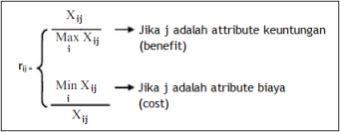

Keterangan:

Rij = Nilai knierja Ternormalisasi

X ij = Nilai Atribut dari tiap kriteria

Max ij = Nilai terbesar dari tiap kriteria

Min ij = Nilai terkeci dari tiap kriteria

Benefit = Nilai Terbesar ialah terbaik

Cost = Nilai terkecil ialah terbaik

Penelitian ini menggunakan atribut benefit maka dilakukanlah mencarian jumlah maksimal.

Pencarian nilai maksimal, dilakukan untuk melihat nilai maksimal dari tiap alternatif data.

|  |  |
| --- | --- |
| Kode Kriteria | Nilai Maksimal |
| C1 | 358 |
| C2 | 27,92 |
| C3 | 20,5 |
| C4 | 31,67 |

Penghitungan normalisasi:

|  |  |  |  |  |  |  |  |  |  |  |  |  |  |  |
| --- | --- | --- | --- | --- | --- | --- | --- | --- | --- | --- | --- | --- | --- | --- |
| Max C1: | 358 |  |  |  |  |  |  | Max C2: | 27,92 |  |  |  |  |  |
| A1 | = | 195 | / | 358 | = | 0,5447 |  | A1 | = | 0 | / | 27,92 | = | 0 |
| A2 | = | 216 | / | 358 | = | 0,6034 |  | A2 | = | 0 | / | 27,92 | = | 0 |
| A3 | = | 17 | / | 358 | = | 0,0475 |  | A3 | = | 0,24 | / | 27,92 | = | 0,0086 |
| A4 | = | 52 | / | 358 | = | 0,1453 |  | A4 | = | 0,73 | / | 27,92 | = | 0,0261 |
| A5 | = | 92 | / | 358 | = | 0,2570 |  | A5 | = | 0,4 | / | 27,92 | = | 0,0143 |
| A6 | = | 89 | / | 358 | = | 0,2486 |  | A6 | = | 0,43 | / | 27,92 | = | 0,0154 |
| A7 | = | 101 | / | 358 | = | 0,2821 |  | A7 | = | 1,34 | / | 27,92 | = | 0,0480 |
| A8 | = | 35 | / | 358 | = | 0,0978 |  | A8 | = | 1,36 | / | 27,92 | = | 0,0487 |
| A9 | = | 192 | / | 358 | = | 0,5363 |  | A9 | = | 10,15 | / | 27,92 | = | 0,3635 |
| A10 | = | 200 | / | 358 | = | 0,5587 |  | A10 | = | 3,81 | / | 27,92 | = | 0,1365 |
| A11 | = | 102 | / | 358 | = | 0,2849 |  | A11 | = | 10,15 | / | 27,92 | = | 0,3635 |
| A12 | = | 21 | / | 358 | = | 0,0587 |  | A12 | = | 2,48 | / | 27,92 | = | 0,0888 |
| A13 | = | 34 | / | 358 | = | 0,0950 |  | A13 | = | 0,73 | / | 27,92 | = | 0,0261 |
| A14 | = | 24 | / | 358 | = | 0,0670 |  | A14 | = | 1,02 | / | 27,92 | = | 0,0365 |
| A15 | = | 230 | / | 358 | = | 0,6425 |  | A15 | = | 16 | / | 27,92 | = | 0,5731 |
| A16 | = | 105 | / | 358 | = | 0,2933 |  | A16 | = | 26,95 | / | 27,92 | = | 0,9653 |
| A17 | = | 90 | / | 358 | = | 0,2514 |  | A17 | = | 23,07 | / | 27,92 | = | 0,8263 |
| A18 | = | 107 | / | 358 | = | 0,2989 |  | A18 | = | 28,05 | / | 27,92 | = | 1,0047 |
| A19 | = | 62 | / | 358 | = | 0,1732 |  | A19 | = | 15,39 | / | 27,92 | = | 0,5512 |
| A20 | = | 129 | / | 358 | = | 0,3603 |  | A20 | = | 21,26 | / | 27,92 | = | 0,7615 |
| A21 | = | 1 | / | 358 | = | 0,0028 |  | A21 | = | 0,29 | / | 27,92 | = | 0,0104 |
| A22 | = | 123 | / | 358 | = | 0,3436 |  | A22 | = | 27,2 | / | 27,92 | = | 0,9742 |
| A23 | = | 60 | / | 358 | = | 0,1676 |  | A23 | = | 15 | / | 27,92 | = | 0,5372 |
| A24 | = | 11 | / | 358 | = | 0,0307 |  | A24 | = | 2,32 | / | 27,92 | = | 0,0831 |
| A25 | = | 358 | / | 358 | = | 1,0000 |  | A25 | = | 27,92 | / | 27,92 | = | 1,0000 |

|  |  |  |  |  |  |  |  |  |  |  |  |  |  |  |
| --- | --- | --- | --- | --- | --- | --- | --- | --- | --- | --- | --- | --- | --- | --- |
| Max C3: | 20,5 |  |  |  |  |  |  | Max C4: | 31,67 |  |  |  |  |  |
| A1 | = | 7,72 | / | 20,5 | = | 0,3766 |  | A1 | = | 29,65 | / | 31,67 | = | 0,9362 |
| A2 | = | 9,1 | / | 20,5 | = | 0,4439 |  | A2 | = | 31,67 | / | 31,67 | = | 1,0000 |
| A3 | = | 0,69 | / | 20,5 | = | 0,0337 |  | A3 | = | 3,69 | / | 31,67 | = | 0,1165 |
| A4 | = | 0,17 | / | 20,5 | = | 0,0083 |  | A4 | = | 3,69 | / | 31,67 | = | 0,1165 |
| A5 | = | 7,04 | / | 20,5 | = | 0,3434 |  | A5 | = | 6,27 | / | 31,67 | = | 0,1980 |
| A6 | = | 6,76 | / | 20,5 | = | 0,3298 |  | A6 | = | 6,24 | / | 31,67 | = | 0,1970 |
| A7 | = | 7,45 | / | 20,5 | = | 0,3634 |  | A7 | = | 6,76 | / | 31,67 | = | 0,2135 |
| A8 | = | 2,62 | / | 20,5 | = | 0,1278 |  | A8 | = | 2,23 | / | 31,67 | = | 0,0704 |
| A9 | = | 12,93 | / | 20,5 | = | 0,6307 |  | A9 | = | 11,31 | / | 31,67 | = | 0,3571 |
| A10 | = | 3,83 | / | 20,5 | = | 0,1868 |  | A10 | = | 3,63 | / | 31,67 | = | 0,1146 |
| A11 | = | 3,02 | / | 20,5 | = | 0,1473 |  | A11 | = | 8,72 | / | 31,67 | = | 0,2753 |
| A12 | = | 1,12 | / | 20,5 | = | 0,0546 |  | A12 | = | 0,46 | / | 31,67 | = | 0,0145 |
| A13 | = | 2,22 | / | 20,5 | = | 0,1083 |  | A13 | = | 2,93 | / | 31,67 | = | 0,0925 |
| A14 | = | 0,99 | / | 20,5 | = | 0,0483 |  | A14 | = | 2,7 | / | 31,67 | = | 0,0853 |
| A15 | = | 12 | / | 20,5 | = | 0,5854 |  | A15 | = | 14 | / | 31,67 | = | 0,4421 |
| A16 | = | 0,39 | / | 20,5 | = | 0,0190 |  | A16 | = | 1,29 | / | 31,67 | = | 0,0407 |
| A17 | = | 0,33 | / | 20,5 | = | 0,0161 |  | A17 | = | 1,1 | / | 31,67 | = | 0,0347 |
| A18 | = | 0,45 | / | 20,5 | = | 0,0220 |  | A18 | = | 0,84 | / | 31,67 | = | 0,0265 |
| A19 | = | 0,16 | / | 20,5 | = | 0,0078 |  | A19 | = | 1,23 | / | 31,67 | = | 0,0388 |
| A20 | = | 4,68 | / | 20,5 | = | 0,2283 |  | A20 | = | 1,62 | / | 31,67 | = | 0,0512 |
| A21 | = | 0,01 | / | 20,5 | = | 0,0005 |  | A21 | = | 0,01 | / | 31,67 | = | 0,0003 |
| A22 | = | 1,69 | / | 20,5 | = | 0,0824 |  | A22 | = | 2,9 | / | 31,67 | = | 0,0916 |
| A23 | = | 0 | / | 20,5 | = | 0,0000 |  | A23 | = | 1 | / | 31,67 | = | 0,0316 |
| A24 | = | 0,11 | / | 20,5 | = | 0,0054 |  | A24 | = | 0,55 | / | 31,67 | = | 0,0174 |
| A25 | = | 20,5 | / | 20,5 | = | 1,0000 |  | A25 | = | 6,7 | / | 31,67 | = | 0,2116 |

Normalisasi dalam bentuk tabel:

|  |  |  |  |  |
| --- | --- | --- | --- | --- |
| **Kode Makanan** | **c1** | **c2** | **c3** | **c4** |
| A1 | 0,5447 | 0,0000 | 0,3766 | 0,9362 |
| A2 | 0,6034 | 0,0000 | 0,4439 | 1,0000 |
| A3 | 0,0475 | 0,0086 | 0,0337 | 0,1165 |
| A4 | 0,1453 | 0,0261 | 0,0083 | 0,1165 |
| A5 | 0,2570 | 0,0143 | 0,3434 | 0,1980 |
| A6 | 0,2486 | 0,0154 | 0,3298 | 0,1970 |
| A7 | 0,2821 | 0,0480 | 0,3634 | 0,2135 |
| A8 | 0,0978 | 0,0487 | 0,1278 | 0,0704 |
| A9 | 0,5363 | 0,3635 | 0,6307 | 0,3571 |
| A10 | 0,5587 | 0,1365 | 0,1868 | 0,1146 |
| A11 | 0,2849 | 0,3635 | 0,1473 | 0,2753 |
| A12 | 0,0587 | 0,0888 | 0,0546 | 0,0145 |
| A13 | 0,0950 | 0,0261 | 0,1083 | 0,0925 |
| A14 | 0,0670 | 0,0365 | 0,0483 | 0,0853 |
| A15 | 0,6425 | 0,5731 | 0,5854 | 0,4421 |
| A16 | 0,2933 | 0,9653 | 0,0190 | 0,0407 |
| A17 | 0,2514 | 0,8263 | 0,0161 | 0,0347 |
| A18 | 0,2989 | 1,0047 | 0,0220 | 0,0265 |
| A19 | 0,1732 | 0,5512 | 0,0078 | 0,0388 |
| A20 | 0,3603 | 0,7615 | 0,2283 | 0,0512 |
| A21 | 0,0028 | 0,0104 | 0,0005 | 0,0003 |
| A22 | 0,3436 | 0,9742 | 0,0824 | 0,0916 |
| A23 | 0,1676 | 0,5372 | 0,0000 | 0,0316 |
| A24 | 0,0307 | 0,0831 | 0,0054 | 0,0174 |
| A25 | 1,0000 | 1,0000 | 1,0000 | 0,2116 |

Tahap selanjutnya adalah tahap perankingan:

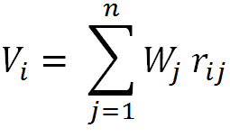

Keterangan:

Vi = Ranking untuk tiap alternatif

W j = Nilai bobot dari tiap kriteria

R ij = Nilai rating kinerja ternomalisasi

Berikut perangkingannya

|  |  |  |  |  |  |  |  |  |  |  |  |  |  |  |  |  |  |  |  |  |  |  |  |  |  |  |
| --- | --- | --- | --- | --- | --- | --- | --- | --- | --- | --- | --- | --- | --- | --- | --- | --- | --- | --- | --- | --- | --- | --- | --- | --- | --- | --- |
| V1 | = | ( | 0,54 | * | 0,35 | ) | + | ( | 0,00 | * | 0,2 | ) | + | ( | 0,38 | * | 0,18 | ) | + | ( | 0,94 | * | 0.3 | ) | = | 0,54 |
| V2 | = | ( | 0,60 | * | 0,35 | ) | + | ( | 0,00 | * | 0,2 | ) | + | ( | 0,44 | * | 0,18 | ) | + | ( | 1,00 | * | 0.3 | ) | = | 0,59 |
| V3 | = | ( | 0,05 | * | 0,35 | ) | + | ( | 0,01 | * | 0,2 | ) | + | ( | 0,03 | * | 0,18 | ) | + | ( | 0,12 | * | 0.3 | ) | = | 0,06 |
| V4 | = | ( | 0,15 | * | 0,35 | ) | + | ( | 0,03 | * | 0,2 | ) | + | ( | 0,01 | * | 0,18 | ) | + | ( | 0,12 | * | 0.3 | ) | = | 0,09 |
| V5 | = | ( | 0,26 | * | 0,35 | ) | + | ( | 0,01 | * | 0,2 | ) | + | ( | 0,34 | * | 0,18 | ) | + | ( | 0,20 | * | 0.3 | ) | = | 0,21 |
| V6 | = | ( | 0,25 | * | 0,35 | ) | + | ( | 0,02 | * | 0,2 | ) | + | ( | 0,33 | * | 0,18 | ) | + | ( | 0,20 | * | 0.3 | ) | = | 0,21 |
| V7 | = | ( | 0,28 | * | 0,35 | ) | + | ( | 0,05 | * | 0,2 | ) | + | ( | 0,36 | * | 0,18 | ) | + | ( | 0,21 | * | 0.3 | ) | = | 0,24 |
| V8 | = | ( | 0,10 | * | 0,35 | ) | + | ( | 0,05 | * | 0,2 | ) | + | ( | 0,13 | * | 0,18 | ) | + | ( | 0,07 | * | 0.3 | ) | = | 0,09 |
| V9 | = | ( | 0,54 | * | 0,35 | ) | + | ( | 0,36 | * | 0,2 | ) | + | ( | 0,63 | * | 0,18 | ) | + | ( | 0,36 | * | 0.3 | ) | = | 0,48 |
| V10 | = | ( | 0,56 | * | 0,35 | ) | + | ( | 0,14 | * | 0,2 | ) | + | ( | 0,19 | * | 0,18 | ) | + | ( | 0,11 | * | 0.3 | ) | = | 0,29 |
| V11 | = | ( | 0,28 | * | 0,35 | ) | + | ( | 0,36 | * | 0,2 | ) | + | ( | 0,15 | * | 0,18 | ) | + | ( | 0,28 | * | 0.3 | ) | = | 0,28 |
| V12 | = | ( | 0,06 | * | 0,35 | ) | + | ( | 0,09 | * | 0,2 | ) | + | ( | 0,05 | * | 0,18 | ) | + | ( | 0,01 | * | 0.3 | ) | = | 0,05 |
| V13 | = | ( | 0,09 | * | 0,35 | ) | + | ( | 0,03 | * | 0,2 | ) | + | ( | 0,11 | * | 0,18 | ) | + | ( | 0,09 | * | 0.3 | ) | = | 0,09 |
| V14 | = | ( | 0,07 | * | 0,35 | ) | + | ( | 0,04 | * | 0,2 | ) | + | ( | 0,05 | * | 0,18 | ) | + | ( | 0,09 | * | 0.3 | ) | = | 0,07 |
| V15 | = | ( | 0,64 | * | 0,35 | ) | + | ( | 0,57 | * | 0,2 | ) | + | ( | 0,59 | * | 0,18 | ) | + | ( | 0,44 | * | 0.3 | ) | = | 0,58 |
| V16 | = | ( | 0,29 | * | 0,35 | ) | + | ( | 0,97 | * | 0,2 | ) | + | ( | 0,02 | * | 0,18 | ) | + | ( | 0,04 | * | 0.3 | ) | = | 0,31 |
| V17 | = | ( | 0,25 | * | 0,35 | ) | + | ( | 0,83 | * | 0,2 | ) | + | ( | 0,02 | * | 0,18 | ) | + | ( | 0,03 | * | 0.3 | ) | = | 0,27 |
| V18 | = | ( | 0,30 | * | 0,35 | ) | + | ( | 1,00 | * | 0,2 | ) | + | ( | 0,02 | * | 0,18 | ) | + | ( | 0,03 | * | 0.3 | ) | = | 0,32 |
| V19 | = | ( | 0,17 | * | 0,35 | ) | + | ( | 0,55 | * | 0,2 | ) | + | ( | 0,01 | * | 0,18 | ) | + | ( | 0,04 | * | 0.3 | ) | = | 0,18 |
| V20 | = | ( | 0,36 | * | 0,35 | ) | + | ( | 0,76 | * | 0,2 | ) | + | ( | 0,23 | * | 0,18 | ) | + | ( | 0,05 | * | 0.3 | ) | = | 0,33 |
| V21 | = | ( | 0,00 | * | 0,35 | ) | + | ( | 0,01 | * | 0,2 | ) | + | ( | 0,00 | * | 0,18 | ) | + | ( | 0,00 | * | 0.3 | ) | = | 0,00 |
| V22 | = | ( | 0,34 | * | 0,35 | ) | + | ( | 0,97 | * | 0,2 | ) | + | ( | 0,08 | * | 0,18 | ) | + | ( | 0,09 | * | 0.3 | ) | = | 0,36 |
| V23 | = | ( | 0,17 | * | 0,35 | ) | + | ( | 0,54 | * | 0,2 | ) | + | ( | 0,00 | * | 0,18 | ) | + | ( | 0,03 | * | 0.3 | ) | = | 0,18 |
| V24 | = | ( | 0,03 | * | 0,35 | ) | + | ( | 0,08 | * | 0,2 | ) | + | ( | 0,01 | * | 0,18 | ) | + | ( | 0,02 | * | 0.3 | ) | = | 0,03 |
| V25 | = | ( | 1,00 | * | 0,35 | ) | + | ( | 1,00 | * | 0,2 | ) | + | ( | 1,00 | * | 0,18 | ) | + | ( | 0,21 | * | 0.3 | ) | = | 0,79 |

Data bentuk table:

|  |  |  |
| --- | --- | --- |
| Index | Nilai SAW | Peringkat |
| V1 | 0,5393 | 4 |
| V2 | 0,5911 | 2 |
| V3 | 0,0594 |  |
| V4 | 0,0925 |  |
| V5 | 0,2140 |  |
| V6 | 0,2086 |  |
| V7 | 0,2378 |  |
| V8 | 0,0881 |  |
| V9 | 0,4811 | 5 |
| V10 | 0,2908 |  |
| V11 | 0,2815 |  |
| V12 | 0,0525 |  |
| V13 | 0,0857 |  |
| V14 | 0,0650 |  |
| V15 | 0,5775 | 3 |
| V16 | 0,3113 |  |
| V17 | 0,2666 |  |
| V18 | 0,3174 |  |
| V19 | 0,1839 |  |
| V20 | 0,3348 |  |
| V21 | 0,0032 |  |
| V22 | 0,3574 |  |
| V23 | 0,1756 |  |
| V24 | 0,0335 |  |
| V25 | 0,7935 | 1 |

## Analisis Perancangan Sistem

### Use Case

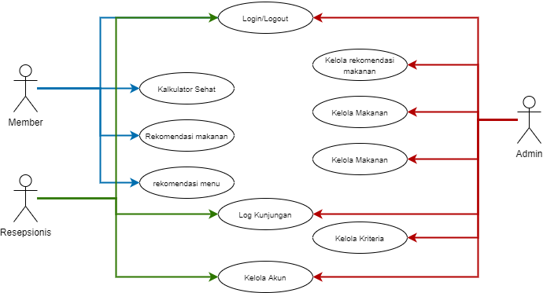

Use case diatas merupakan hubungan antar beberapa aktor yang terjadi di dalam website Rainbow Gym dengan memiliki peranan yang beragam. Untuk aktor admin dan resepsioni memiliki kontribusi yang penting dalam mengelola aplikasi.

Dalam use case tersebut terdapat beberapa aktor yang saling berhubungan, diantaranya admin, resepsionis dan member.

|  |  |  |
| --- | --- | --- |
| No | Aktor | Deskripsi |
| 1 | Admin | Aktor yang memiliki akses ke semua fitur yang ada dalam aplikasi. |
| 2 | Resepsioni | Aktor yang dapat menambah member masuk serta bertanggung jawab atas pencatatan log kunjungan setiap harinya |
| 3 | Member | Aktor yang dapat menggunakan fitur rekomendasi makanan dan kalkulator sehat yang ada di aplikasi |

### Flowchart

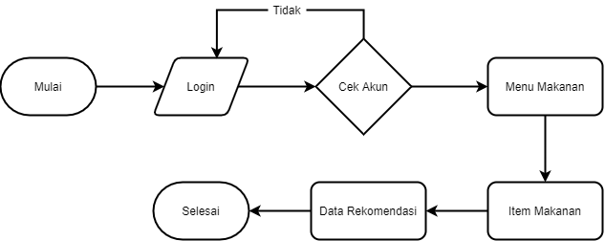

Gambar diatas merupakan alur proses rekomendasi makanan Ketika diakses dari awal penggunaan aplikasi.

### Activity Diagram

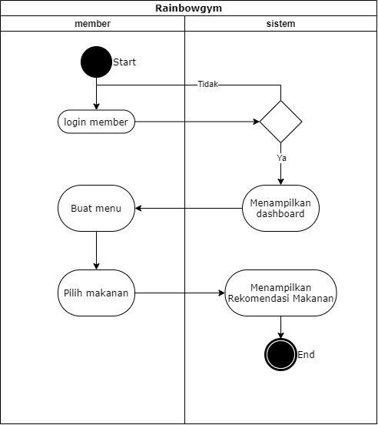

Pada aktivitas yang dilakukan oleh actor member untuk mendapatkan rekomendasi makanan, member perlu melakukan login terlebih dahulu untuk mengakses halaman dashboard. Setelah tervalidasi sebagai member pada aktivitas pengecekan member, member dapat memilih menu data makanan atau data menu makanan untuk melihat rekomendasi makanan dari data yang telah disimpan.

### Sequence Diagram

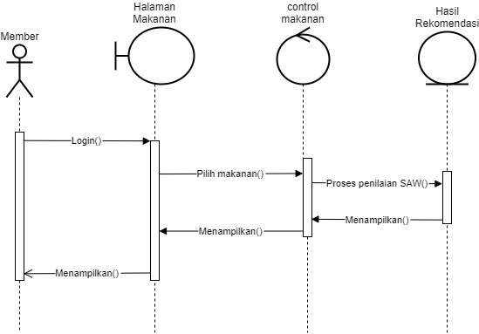

Pada gambar diatas dijelaskan bahwa member melakukan login. Ketika berhasil login, sistem akan mendeteksi akun user sebagai member dan diberikan akses pada fitur member yaitu rekomendasi makanan serta rekomendasi menu makanan.

### ERD Rekomendasi

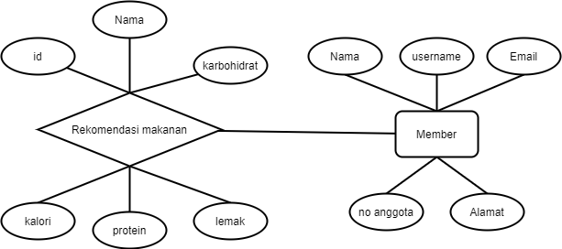

Gambar diatas merupakan hubungan antara tabel member dengan rekomendasi makanan, dimana actor member memiliki beberapa atribut meliputi atribut nama, username, email. no.anggota dan alamat. Sedangkan pada rekomendasi makanan memiliki atribut id, nama, kalori, karbohidrat, protein dan lemak.

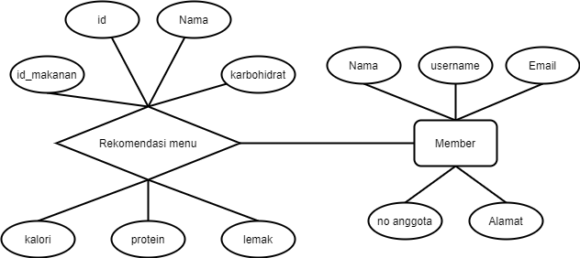

Mirip dengan gambar ERD rekomendasi makanan, pada ERD rekomendasi menu makanan tedapat tambahan atribut berupa id_makanan yang berfungsi untuk mengidentifikasi bahwa menu makanan memiliki beberapa makanan didalamnya.

### Class Diagram

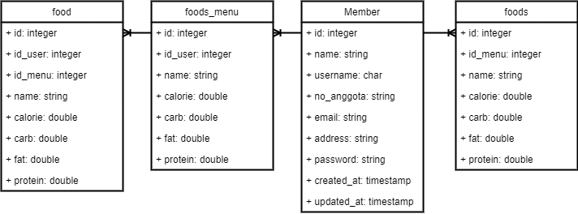

Gambar diatas adalah class diagram pada fitur rekomendasi makanan berdasrakan menu ataupun makanan dimana fitur ini hanya dapat diakses jika member sudah terdaftar. Berikut merupakan tugas tugas tiap tabel.

|  |  |  |  |
| --- | --- | --- | --- |
| No | Nama | Atribut | Tugas |
| 1 | Member | Id  Name  Usename  No_anggota  Email  Address  Password  Created_at  Updated_at | Mengelola database makanan dan menu makanan |
| 2 | Foods_menu | Id  Id_user  Name  Calorie  Carb  Fat  protein | Menampung data dari penjumlahan kandungan makanan yang terhubung |
| 3 | Food | Id  Id_user  Id_menu  Name  Calorie  Carb  Fat  protein | Menampung data dari kandungan makanan yang terhubung dengan menu |
| 4 | Foods | Id  Id_user  Name  Calorie  Carb  Fat  protein | Menampung data dari kandungan makanan |

## Implementasi Fitur

### Halaman Utama

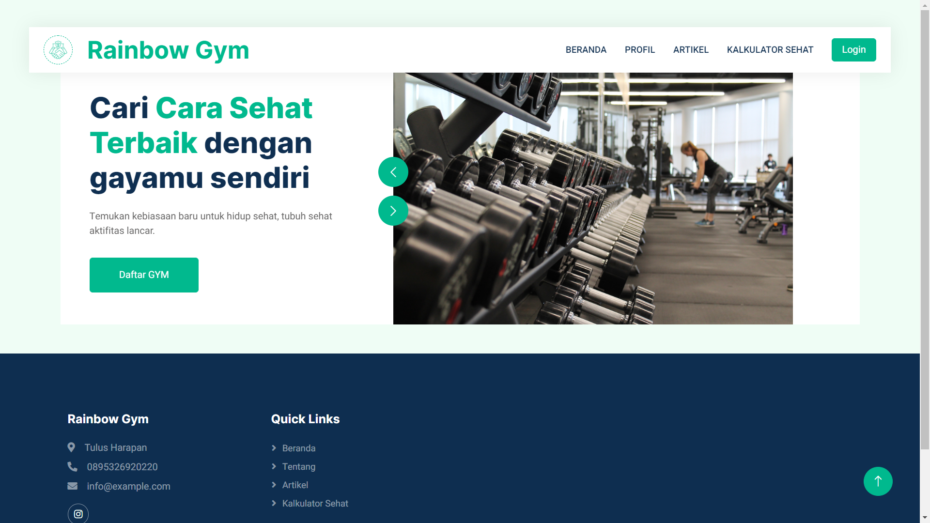

Tampilan home sederhana yang ditampilkan untuk pengunjung website pertamakali diakses

### Halaman login



Halaman login untuk user memasuki halaman dashboard sesuai role yang telah ditentukan

### Halaman dashboard admin

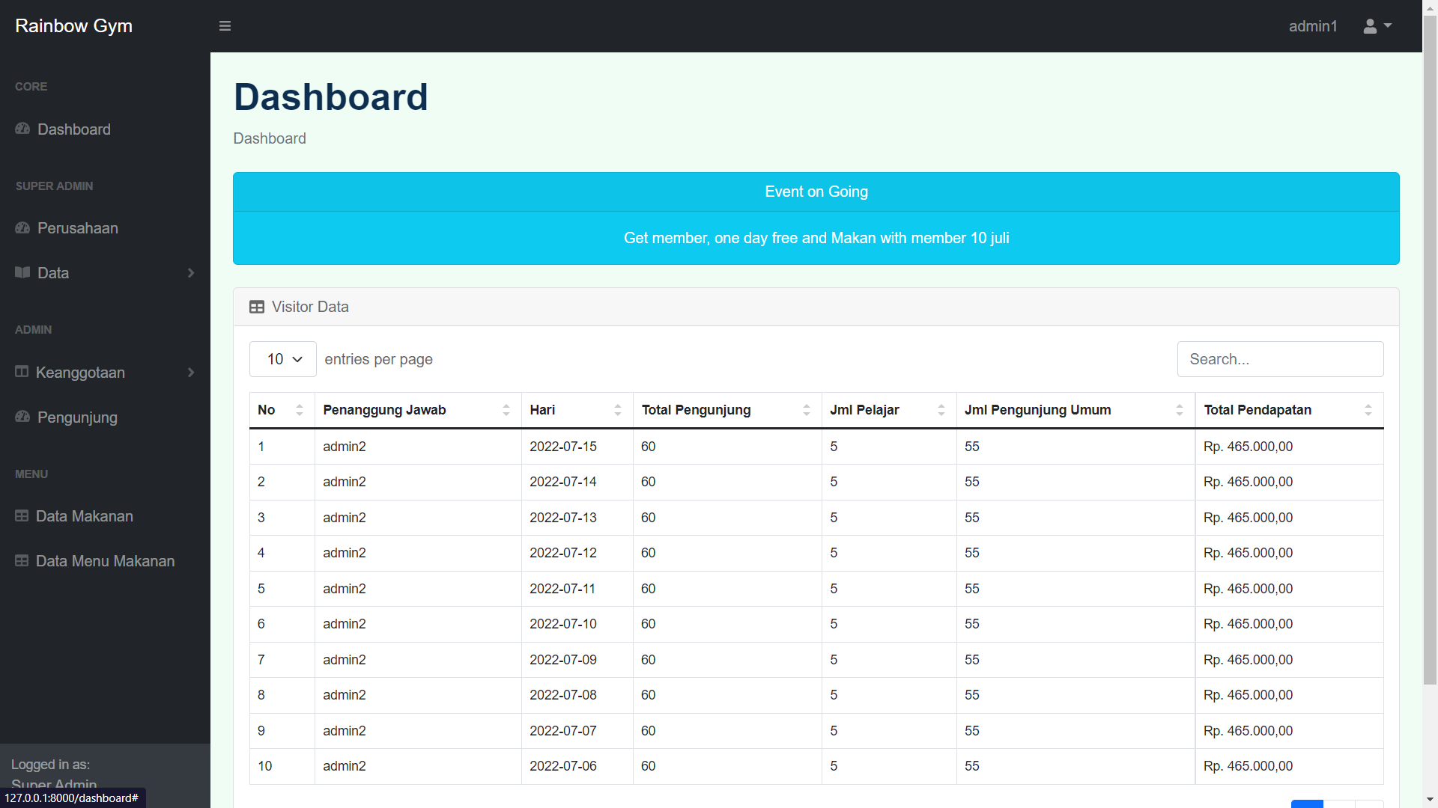

Dashboard admin memiliki informasi utama mengenai log kunjungan gym tiap harinya yang telah di input oleh admni resepsionis

### Halaman data Makanan

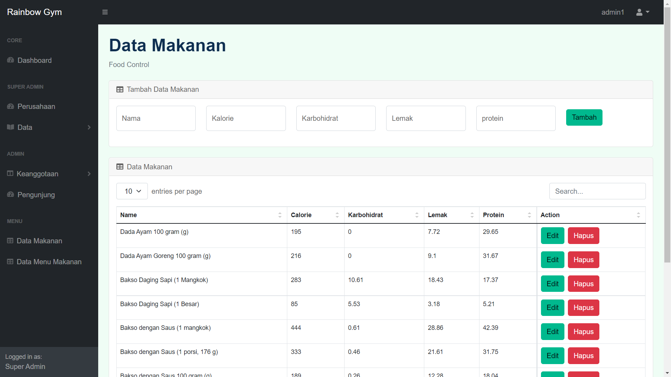

Admin utama dapat menambahkan menu melalui menu tambah makanan supaya dapat diakses oleh member gym

### Halaman data Makanan

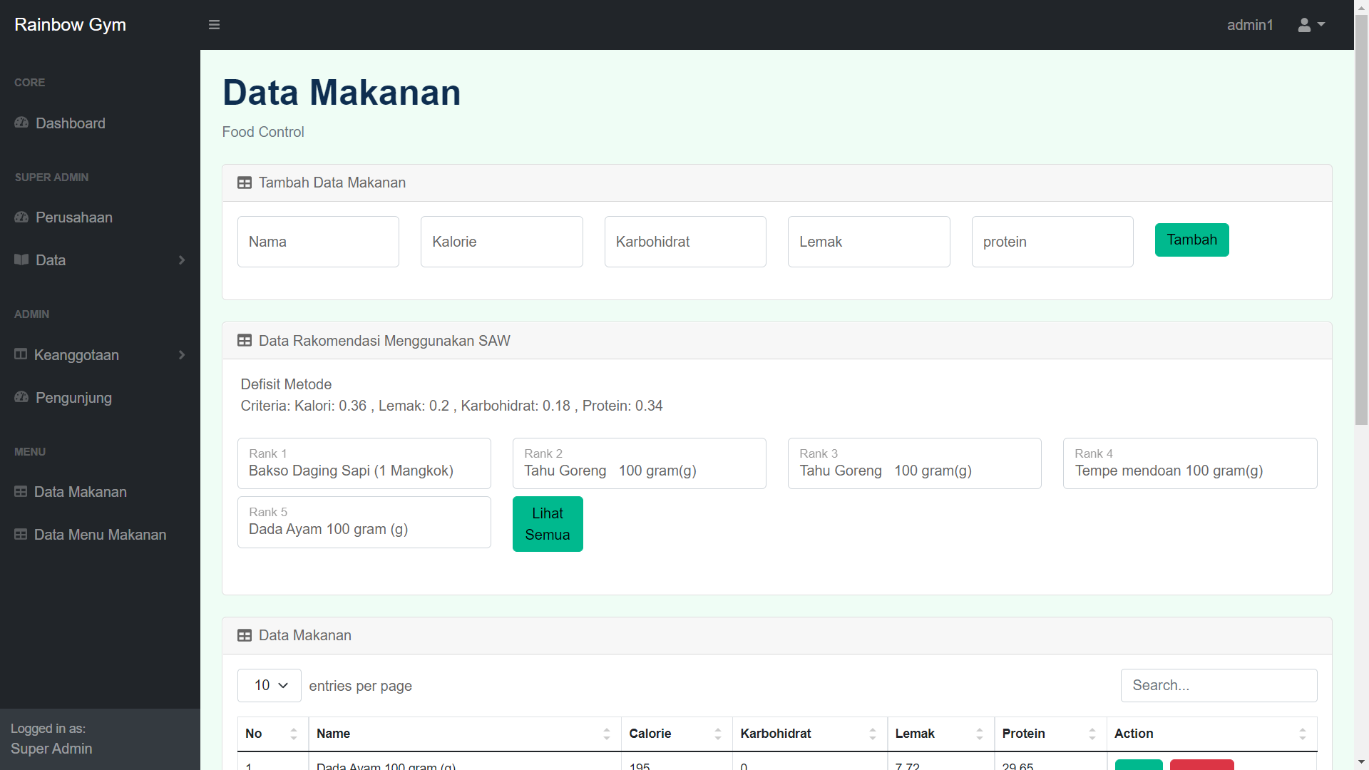

Halaman dari super admin yang akan ditampilkan berdasarkan pilihan super admin (personal trainer)

### Halaman tambah anggota

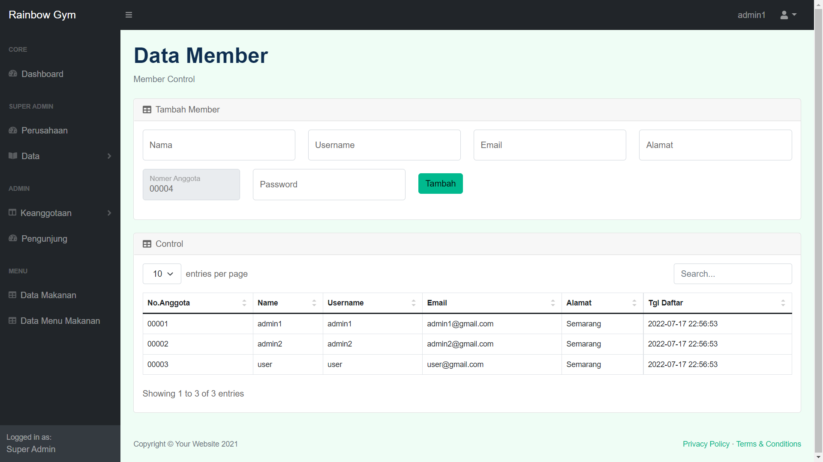

Halaman yang berisi tambah anggota bersifat member/pengunjung gym

### Halaman database makanan member

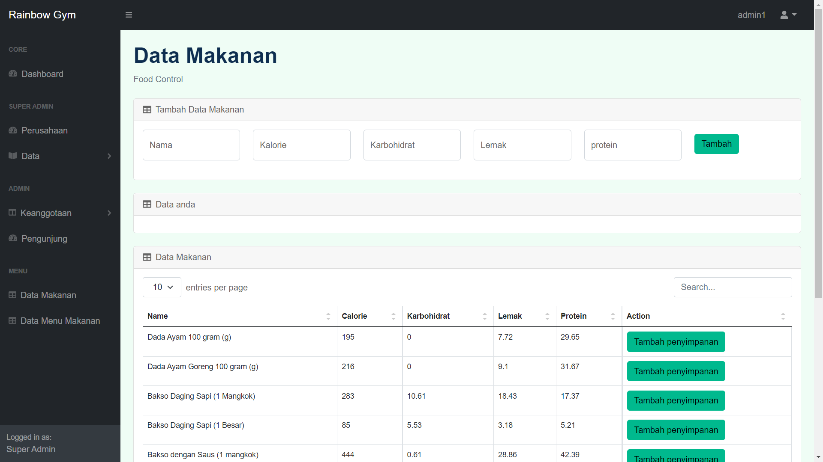

Halaman yang dapat diakses oleh member untuk menambahkan list makanan yang dipilih kemudian dapat dilihat perangkingannya.

### Halaman database menu makanan member

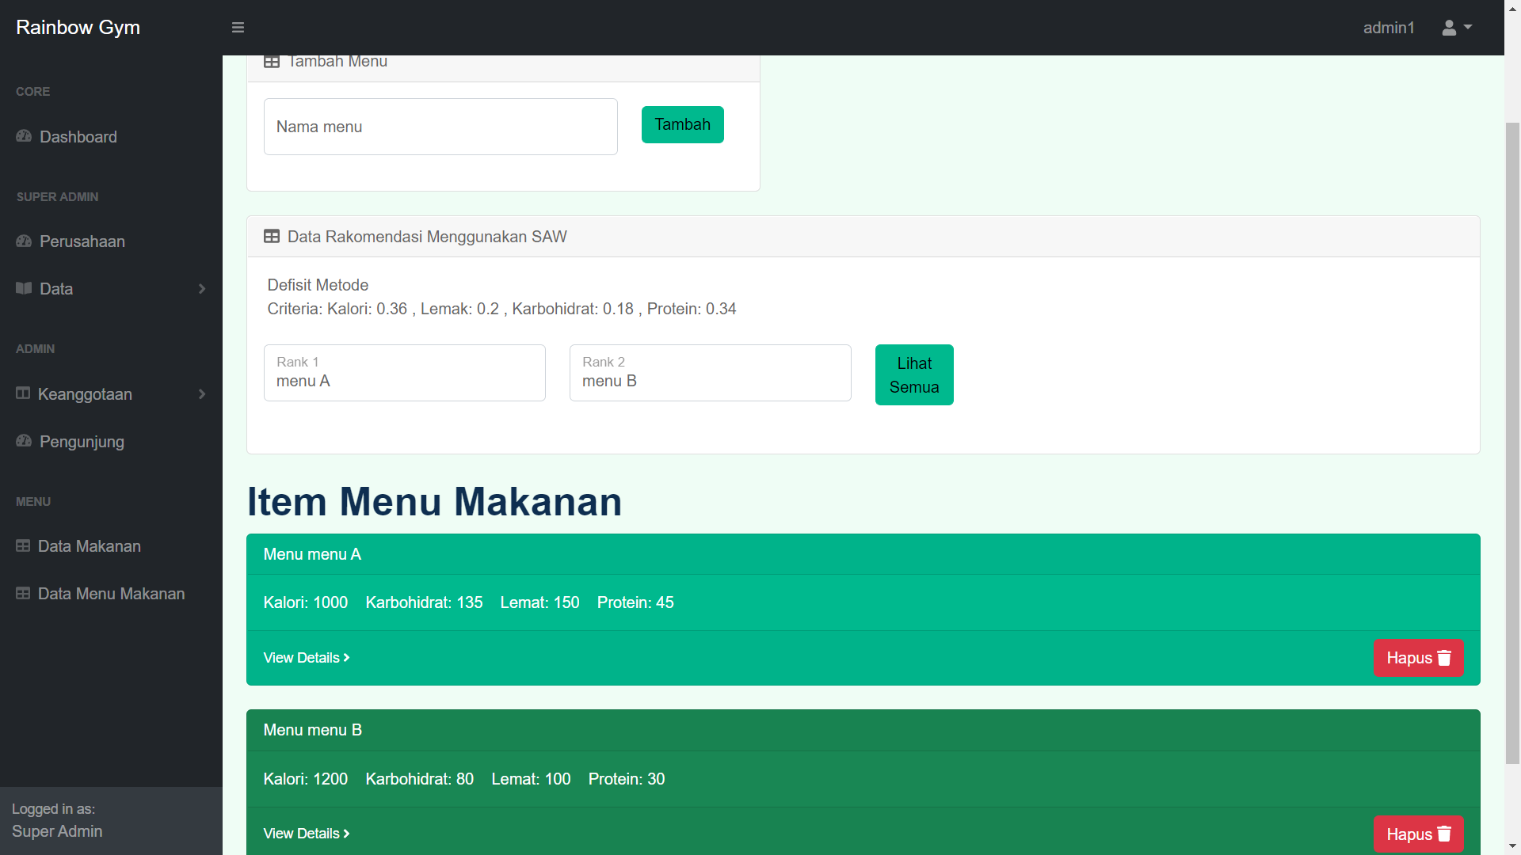

Halaman daftar dari menu yang berisi makanan yang dipilih oleh user yang kemudian dapat dilihat rekomendasinya.

### Halaman database menu tambah makanan member

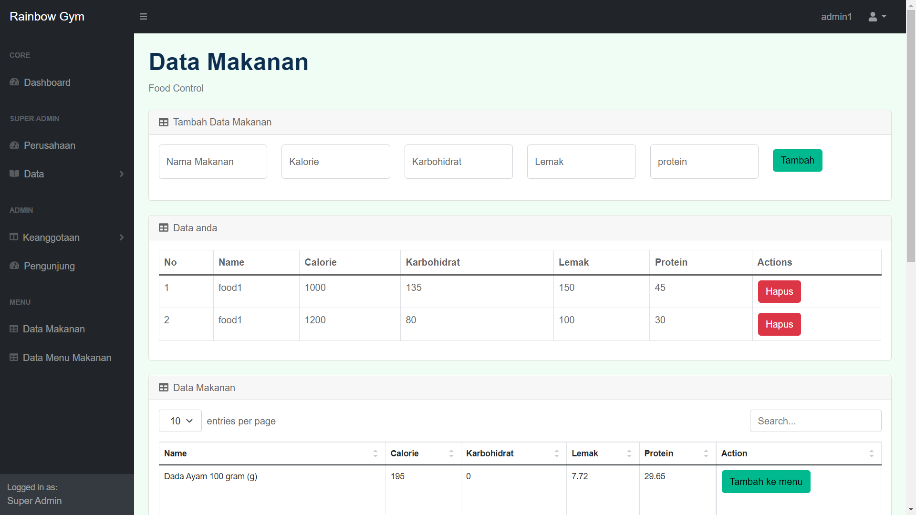

Halaman tambah makanan user yang akan dimasukkan kedalam menu yang dipilih pada halaman sebelumnya